Agnieszka Terelak-Tymczyna 888592561, aterelak@zut.edu.pl

12.3. analiza ryzyka, metody
Zarządzanie bezpieczeństwem pracy
Zarządzanie bezpieczeństwem wyrobu, w tym żywności HACCP
Zarządzanie bezpieczeństwem informacji
22.5 ostatnie spotkanie, wpisy

Literatura

NORMY: PN-N 18001:2004 (U), system zarządzania bezpieczeństwem i higieną pracy, wymagania. (U – uznaniowa)
PN-N 18002:2000 , system zarządzania bezpieczeństwem i higieną pracy, ogólne wytyczne oceny ryzyka zawodowego
PN-N 18004:2001
18011:2006
(braki w liście literatury)

Definicja: Zarządzanie bezpieczeństwem jest to identyfikacja, ocena i ustalenie priorytetów wystąpienia ryzyka poprzez takie koordynowanie działaniami w przedsiębiorstwie, aby zminimalizować, monitorować i kontrolować prawdopodobieństwo wystąpienia zjawisk niepożądanych.

Definicja ryzyka: R=P*S (prawdopodobieństwo * skutek)
Ryzyko jest to potencjalna możliwość zaistnienia negatywnego skutku w wyniku wykorzystania podatności zasobu przez określone źródło zagrożenia z uwzględnieniem prawdopodobieństwa zaistnienia tego zdarzenia i wynikowego skutku.

Maksymalne dopuszczalne ryzyko (MDR=alfa*FW+beta*Zysk+gamma*gwarancje): Jest to wielkość funduszy, jakie organizacja może ponieść w przypadku wystąpienia niekorzystnych zdarzeń i dalszym ciągu utrzymać się na rynku.
Alfa: Część funduszy własnych , ustalonych jako maksymalny limit strat w przypadku totalnej katastrofy.
Beta: Część rocznego zysku operacyjnego brutto, pozwalającego na wchłonięcie skutków katastrofy
Gamma: Szacunkowy wskaźnik odszkodowań, jako ewentualnej rekompensaty pieniężnej lub technicznej w przypadku powstałych szkód.

26.3.2011

Ogólna procedura analizy ryzyka

Start →
określenie granic systemów →
identyfikacja zasobów →
wycena zasobów →
identyfikacja zagrożeń między nimi →
ocena zagrożeń →
ocena podatności →
Identyfikacja istniejących i planowanych zabezpieczeń →
Zbiorcze określenie wielkości ryzyka i jego charakteru →
Koniec

Bezpieczeństwo wiąże się z ograniczeniem ryzyka, czyli wyeliminowaniem nieakceptowalnego ryzyka utraty życia lub zdrowia ludzkiego, bezpośrednio lub pośrednio, na wskutek wystąpienia zniszczeń w obiekcie lub w jego otoczeniu.

Bezpieczeństwo funkcjonalne – część bezpieczeństwa zależna od samego systemu lub poprawnego działania urządzenia i jest związane z właściwą odpowiedzią na pobudzenie jego wejść.

Bezpieczeństwo funkcjonalne powinno spełniać dwa rodzaje wymagań:

- Na funkcje bezpieczeństwa, opracowane na podstawie wyników analizy hazardów określające, co funkcje powinny realizować i w jaki sposób.
- Na integralność, wypracowane na podstawie wyników szacowania ryzyka, a określających prawdopodobieństwo, że funkcja bezpieczeństwa zadziała niepoprawnie.

Aspekt ryzyka | Źródło ryzyka
Techniczny | Własności fizyczne  Własności materiałowe  Własności radiacyjne  Testowanie i modelowanie  Integracja i interfejs  Architektura oprogramowania  Bezpieczeństwo  Zmiany wymogów  Wykrywanie błędów  Środowisko operacyjne  Sprawdzone/niesprawdzone technologie  Złożoność systemu  Rzadkie lub specjalne zasoby
Programowy | Dostępność materiałów  Dostępność personelu  Umiejętność personelu  Bezpieczeństwo  Zabezpieczenia  Wpływ środowiskowy  Problemy komunikacyjne  Przerwy w pracy  Zmiany wymogów  Wsparcie polityczne  Stabilność kontrahentów  Struktura finansowania  Zmiany regulacyjne
Obsługowy | Niezawodność i utrzymywalność  Szkolenie i wsparcie szkolenia Sprzęt  Kwestie dotyczące zasobów ludzkich  Bezpieczeństwo systemu  Dane techniczne  Udogodnienia  Zgodność operacyjna  Łatwość transportu  Wsparcie zasobów informatycznych  Pakowanie, przeładunek, przechowywanie
Kosztowy | Wrażliwość na ryzyko:  - techniczne  - Programowe  - Obsługowe  Wrażliwość na ryzyko harmonogramowe  Wielkość kosztów ogólnych i kosztów ogólnego zarządu  Błąd szacowania
Harmonogramowy | Wrażliwość na ryzyko:  - techniczne  - Programowe  - Obsługowe  Wrażliwość na ryzyko kosztowe  Stopień równoczesności  Liczba elementów tworzących ścieżkę krytyczną  Błąd szacowania

Metody oceny ryzyka:

- ilościowa, gdzie oszacowanie wartości ryzyka wiąże się z wykorzystaniem miar liczbowych – wartość zasobów informacyjnych jest określana kwotowo, częstotliwość wystąpienia zagrożenia liczbą przypadków, a podatność wartością prawdopodobieństwa ich utraty,
- Jakościowa, gdzie oszacowanie wartości ryzyka wiąże się z:
  - Opisem jakościowym wartości aktywów, określeniem skal jakościowych dla częstotliwości wystąpienia zagrożeń i podatności na dane zagrożenie, albo
  - Opisem tzw. Scenariuszy zagrożeń poprzez przewidywanie głównych czynników ryzyka, które powodują i wskazują, w jaki sposób system kontroli wewnętrznej może zostać ominięty przez oszustwo lub nieszczęśliwy wypadek.

Metody jakościowe oceny ryzyka:
- Metoda wstępnej analizy ryzyka i hazardu
- Metoda FMEA
- Metoda drzewa błędów FTA
- Metoda drzewa zdarzeń ETA
- Analiza przyczynowo-skutkowa

FMEA metodyka przeprowadzania analizy

Definicja celu analizy
Powołanie grupy roboczej
Zakres i termin badania
Dekompozycja funkcjonalna
Zbieranie danych
Analiza jakościowa wad
Analiza ilościowa wad
ROMB: Liczba priorytetowe R wyższa od przyjętego poziomu?

NIE: Aktualny stan zadowalający – brak działań zaradczych – zakończenie analizy FMEA
TAK: Plan działań zaradczych
Analiza ilościowa – ponowne szacowanie czynników ryzyka

ROMB: Liczba priorytetowa R mniejsza od przyjętego poziomu?

NIE: wróć do planu działań zaradczych
TAK: Wdrożenie działań zaradczych
Nadzór nad działaniami zaradczymi

ROMB: Wyniki zgodne z założeniami?

NIE: Wróć do planu działań zaradczych
TAK: Zakończenie analizy FMEA

Liczba priorytetowa: | Zagrożenie | Przyczyna | Skutek
LPW (wystąpienie) | X
LPZ (znaczenie dla klienta) |  |  | X
LPO (wykrywalność)  Trudność wykrycia wady |  | X

Tab.1. Analiza FMEA dla komputera klasy PC
Element | Wada | Skutek | Przyczyna | P | S | D | C | Działania naprawcze
jednostka systemowa | system nie ładuje się | komputer nie działa | niewłaściwy program systemowy | 3 | 10 | 9 | 270 | Wymiana programu
monitor | niewłaściwe kolory | zielony i czerwony niedostępne | niewłaściwa karta grafiki | 2 | 3 | 2 | 12 | Sprawdzenie karty i wymiana
dysk twardy | dysk niemożliwy do odczytania | utrata danych | zła instalacja dysku | 4 | 8 | 10 | 320 | Instalacja właściwego napędu
klawiatura | blokuje się | niemożliwe przekazywanie danych | niewłaściwe podłączenie | 4 | 2 | 5 | 40 | Test klawiatury, sprawdz. połączenia
drukarka | błędy wydruku | wydruk nie daje się odczytać | uszkodzenie sterownika | 6 | 3 | 3 | 54 | Wymiana sterownika
Napęd dysku | błędy odczytu | Nie można przechowywać danych | brudny dysk lub mechanizm napędowy | 3 | 5 | 2 | 30 | Czyszczenie mechanizmu lub wymiana dysku
karta rozszerzająca | błąd działania karty rozszerzającej | niewykorzystane możliwości karty | karta źle podłączona | 7 | 1 | 8 | 56 | Testowanie połączeń, właściwe połączenie po teście
Źródło: A.P. Muhlemann, J.S. Oakland, K.G. Lockyer 1995, s.138

27.3.2011

Konstrukcja drzewa wad obejmuje:
- Analizę systemu
- Definiowanie niepożądanego zdarzenia szczytowego i kryteriów uszkodzeń.
- Określanie wskaźników niezawodności
- Ustalanie rodzaju uszkodzeń składników systemu
- Tworzenie drzewa wad.

Silnik nie załącza → bramka logiczna lub → (uszkodzenie pierwotne silnika, uszkodzenie wtórne silnika, uszkodzenie operatorskie silnika) → bramka logiczna lub → (wpływ czynników zewnętrznych, uszkodzenie składników systemu).
System wraz z drzewem wad z rozwiniętym uszkodzeniem wtórnym.

Rysunek 1
PRZYKŁAD FTA

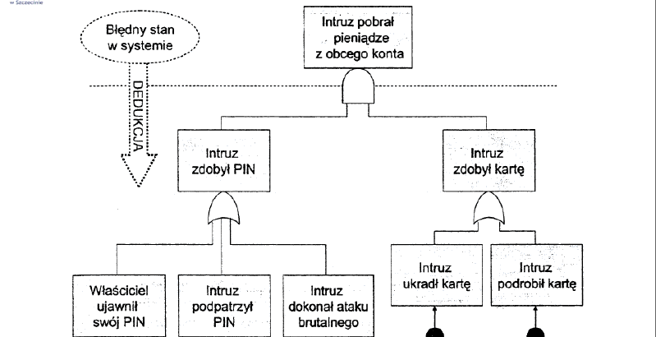

Rysunek 2
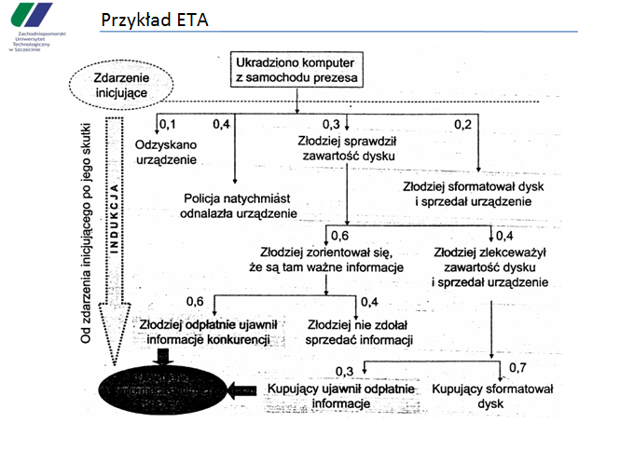
Znak bezpieczeństwa „B” jest znakiem dobrowolnym, producent nie ma obowiązku umieszczania tego znaku na swoich wyrobach.

Oznaczenie „CE” jest znakiem obowiązkowym, jeśli wyrób podlega jednej z dyrektyw unijnych.

Ustawa z dnia 30 sierpnia….
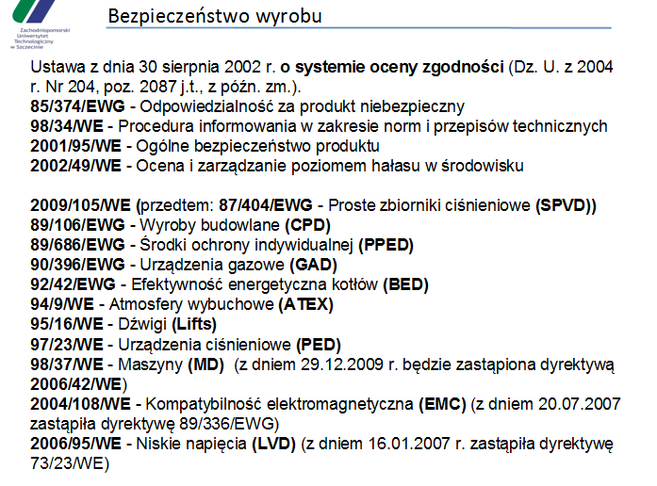
Produkt, definicje:

Produkt – rzecz ruchomą nową lub używaną, jak i naprawianą lub regenerowaną przeznaczoną do użytku konsumentów lub co do której istnieje prawdopodobieństwo, że może być używana przez konsumentów, nawet jeżeli nie była dla nich przeznaczona, dostarczaną lub udostępnianą przez producenta lub dystrybutora, zarówno odpłatnie, jak i nieodpłatnie, w tym również w ramach świadczenia usługi, produktem …

Producent:
    - przedsiębiorcę prowadzącego na terytorium RP lub UE działalności polegającą na wytwarzaniu produktu albo każdą inną osobę, która występują jako wytwórca, umieszczając na produkcie bądź do niego dołączając swoje nazwisko, nazwę, znak towarowy bądź do niego dołączając swoje nazwisko, nazwę, znak towarowy bądź inne odróżniające oznaczenie, a także osobę, która naprawia lub regeneruje produkt.
    - Przedstawiciela wytwórcy, a jeżeli wytwórca nie wyznaczył przedstawiciela- importera produktu, w przypadkach gdy wytwórca nie prowadzi działalności na terytorium RP ani w UE
    - Przedsiębiorcę uczestniczącego w dowolnym etapie procesu dostarczania lub udostępniania produktu, jeżeli jego działanie może wpływać na właściwości produktu związane z jego bezpieczeństwem.

Dystrybutor – przedsiębiorca uczestniczący w dowolnym etapie procesu dostarczania lub udostępniania produktu, którego działalności nie wpływa na właściwości produktu związane z jego bezpieczeństwem.

Produktem bezpiecznym jest produkt, który w zwykłych lub w innych, dających się w sposób uzasadniony przewidzieć, warunkach jego używania, z uwzględnieniem czasu korzystania z produktu, a także, w zależności od rodzaju produktu, sposobu uruchomienia oraz wymogów instalacji i konserwacji, nie stwarza żadnego zagrożenia dla konsumentów lub stwarza znikome zagrożenie, dające się pogodzić z jego zwykłym używaniem i uwzględniające wysoki poziom wymagań dotyczących ochrony zdrowia i życia ludzkiego.

Przy ocenie bezpieczeństwa produktu uwzględnia się:

- cechy produktu, w tym jego skład, opakowani, instrukcję montażu i uruchomienia, a także – biorąc pod uwagę rodzaj produktu instrukcję instalacji i konserwacji
- oddziaływanie na inne produkty, jeżeli można w sposób uzasadniony przewidzieć, że będzie używany łącznie z innymi produktami
- Wygląd produktu, jego oznakowanie, ostrzeżenia i instrukcje dotyczące jego użytkowania i postępowania z produktem zużytym oraz wszelkie inne udostępniane konsumentowi wskazówki lub informacje dotyczące produktu.
- kategorie konsumentów narażonych na niebezpieczeństwo w związku z używaniem produktu, w szczególności dzieci i osoby starsze.

16.4.2011

Bezpieczeństwo informacji
PN-ISO/IEC 27001:2007

- Technika informatyczna
- technika bezpieczeństwa
- Systemy zarządzania bezpieczeństwem informacji
- Wymagania

Norma zastępuje PN-I-07709-2:2005 polska wersja brytyjskiego BS 7799-2)

- Ustawa o ochronie danych osobowych
- Ustawa o ochronie informacji niejawnych
- Ustawa o dostępie do informacji publicznej
- Ustawa o prawie autorskim i prawach pokrewnych

Poszczególne rozdziały normy poświęcone są takim zagadnieniom, jak:

- Polityka bezpieczeństwa
- Organizacja bezpieczeństwa informacji
- Zarządzanie aktywami
- Bezpieczeństwo zasobów ludzkich
- Bezpieczeństwo fizyczne i środowiskowe
- Zarządzanie systemami i sieciami
- kontrola dostępu
- Zarządzanie ciągłością działania
- Pozyskiwanie, rozwój i utrzymywanie systemów informatycznych
- Zarządzanie incydentami związanymi z bezpieczeństwem informacji
- Zgodność z wymaganiami prawnymi i własnymi standardami.
Cykl Deminga

Planuj – ustanowienie SZBI – ustanowienie polityki SZBI, celów, procesów i procesu dr istotnych dla zarządzania ryzykiem oraz doskonalenia bezpieczeństwa informacji tak, aby uzyskać wyniki zgodne z ogólnymi politykami i celami organizacji.

Wykonuj – wdrożenie i eksploatacja SZBI – wdrożenie i eksploatacja polityki SZBI, zabezpieczeń, procesów i procedur.

- Szczegółowy - zawierający konkretny przekaz;
- Mierzalny - aby można było go zmierzyć, czyli liczbowo wyrazić jego realizację;
- Atrakcyjny - aby nie był nudny oraz wzbudzał ciekawość i chęć do działania;
- Realistyczny - aby był możliwy do osiągnięcia (wysokość celów a także ich realizacja znacznie różni się w każdej metodyce);
- Terminowy - aby był określony czasowo (wyznaczony czas osiągnięcia celu mobilizuje)
Konkretne
Mierzalne
Istotne
Osiągalne
Terminowe

Sprawdzaj – monitorowanie i przegląd SZBI – pomiar wydajności procesów w odniesieniu do polityki SZBI, celów i doświadczenia praktycznego oraz dostarczania raportów kierownictu do przeglądu.
Działaj – utrzymanie i doskonalenie SZBI – podejmowanie działań korygujących i zapobiegawczych na podstawie wyników wewnętrznego auditu SZBI i przeglądu realizowanego przez kierownictwo lub innych istotnych informacji, w celu zapewnienia ciągłego doskonalenia SZBI.

Korzyści
- bezpieczeństwo wszystkich informacji korporacyjnych, zwiększenie wartości firmy
- jasne określenie uprawnień i odpowiedzialności pracowników
- realizacja celów firmy poprzez eliminowanie zagrożeń
- zagwarantowanie kontrahentom, powierzającym certyfikowanym organizacjom swoje dane/informacje, że są one bezpieczne
- pełna integracja z systemem zarządzania jakością i informatycznym w firmie

- Poufność – daje gwarancję, że informacje są dostępne tylko i wyłącznie dla autoryzowanych osób – pracowników, posiadających prawo dostępu do danych.
- integralność – zabezpiecza ona dokładność i kompletność zarówno informacji, jak też i stosowanych metod jej ochrony
- dostępność – gwarancja, że użytkownicy posiadający stosowne uprawnienia mają stały dostęp do informacji i zgromadzonych zasobów

Poufność - właściwość zapewniająca, że informacja nie jest udostępniana lub ujawniana nieautoryzowanym osobom, podmiotom lub procesom.
Autentyczność - właściwość zapewniająca, że tożsamość podmiotu lub zasobu jest taka jak deklarowana. Dotyczy: użytkowników, procesów, systemów lub nawet instytucji.
Dostępność - właściwość bycia dostępnym i możliwym do wykorzystania na żądanie w złożonym czasie przez kogoś lub coś, kto lub co ma do tego prawo.
Integralność danych - Właściwość zapewniająca, że dane nie zostały zmienione lub zniszczone w sposób nieautoryzowany.
Integralność systemu - właściwość polegająca na tym, że system realizuje swoją zamierzoną funkcję w nienaruszony sposób wolny od nieautoryzowanej manipulacji, celowej lub przypadkowej.
Integralność - integralność danych oraz integralność systemu.
Rozliczalność - właściwość zapewniająca, że działanie podmiotu ( np. użytkownika) mogą być jednoznacznie przypisane tylko temu podmiotowi.
Niezawodność - właściwość oznaczająca spójne, zamierzone zachowanie i skutki.

link





